Отчет «Единый день Безопасности»

в МКДОУ Введенский детский сад «Дюимовочка»

|  |  |  |  |  |
| --- | --- | --- | --- | --- |
| Наименование ОУ | Наименование проведенных мероприятий | Количество проведенных мероприятий | Количество человек, принявших участие | Наименование служб, принявших участие |
| МКДОУ Введенский детский сад «Дюймовочка» | Игровая программа «Наша безопасность» | 1 мероприятие | 17 человек ( в том числе: 14 воспитанников и 3 педагога) | ____________ |

Фото-отчет по мероприятию

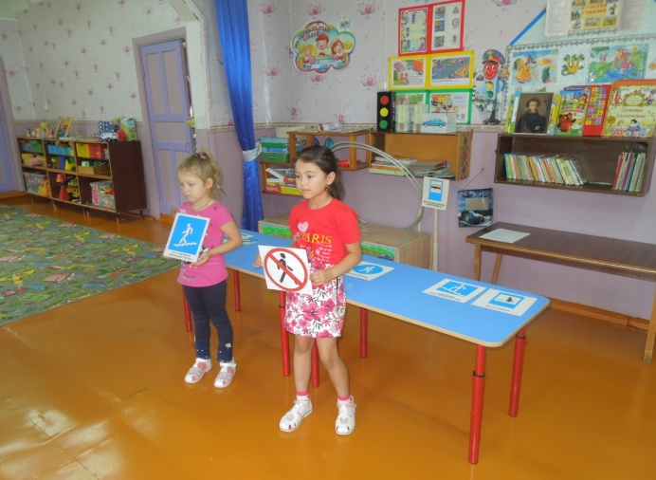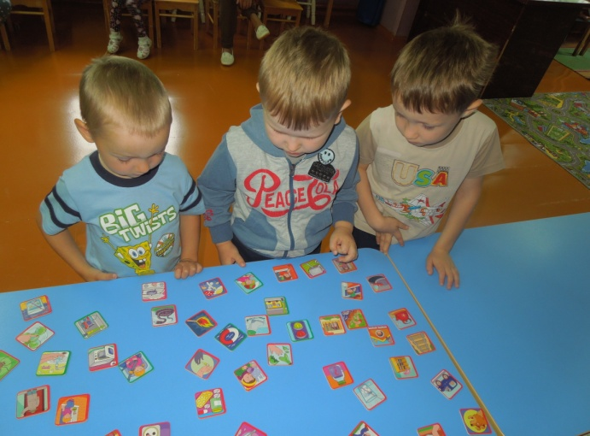

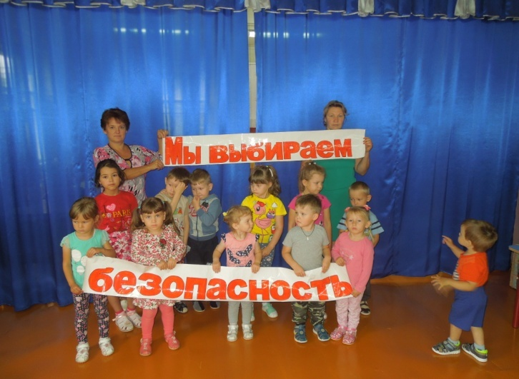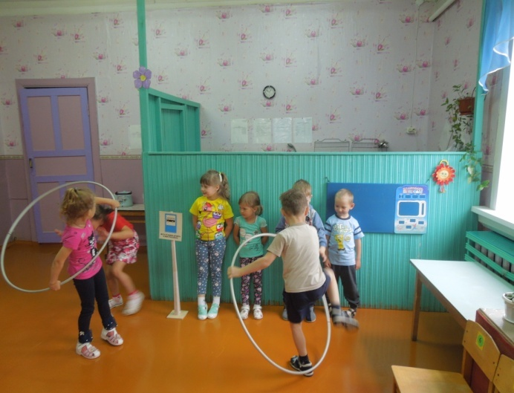

Ответственный за мероприятия

по профилактике детского травматизма: Родионова О.В.